SEMANA DEL 15 AL 22 DE SEPTIEMBRE.
MARTES 15 DE SEPTIEMBRE.
*CLASES ESPECIALES CON LAS SEÑOS AYELÉN Y SABRINA A LAS 9HS Y 10HS.
MIÉRCOLES 16 DE SEPTIEMBRE.
JUGAMOS DE FORMA ORAL.
¡A DESCUBRIR EL NÚMERO!
POR EQUIPOS LOS NIÑOS PIENSAN UN NÚMERO Y LO ESCRIBEN EN UN PAPEL. EL OTRO EQUIPO DEBE AVERIGUAR QUÉ NÚMERO ES. PARA ESO SE REALIZARÁN LAS SIGUIENTES PREGUNTAS. ( LA SEÑO AYUDA)
Es de la familia del….
Está antes de…
Es el siguiente de….
Está entre
Es mayor que …. Y menor que….
Tiene uno más que…
Tiene uno menos que….
*VIDEOJUEGOS.
Familias, tal como les adelanté en la reunión de padres, el miércoles realizaremos un juego en línea (el mismo de la reunión) Para eso, se compartirá el link en el chat y luego podrán jugar. NO hay que registrarse previamente. PARA ESTE JUEGO VOY A NECESITAR QUE USTEDES ACOMPAÑEN LEYÉNDOLES LAS PREGUNTAS A LOS CHICOS. ¡¡NO VALE AYUDAR CON LAS RESPUESTAS!! SI ALGUNA RESPUESTA NO ESTÁ BIEN, SE VUELVE A COMENZAR EL JUEGO.
*Para conversar después del juego.
¿Cómo te sentiste jugando?
¿Cuál de las preguntas te resultó más fácil? ¿Cuál más difícil?
¿Qué estrategia usaste para responder 6+4? ¿Y para 28 + 1?
JUEVES 17 DE SEPTIEMBRE
Uno de los personajes del cuento que leímos la semana pasada es Gatopato. La princesa Monilda quiere regalarle una tarjeta por su casamiento pero no sabe con cuál letra empieza. ¿La ayudamos?
*Aquí les facilito dos videos que pueden ayudar en casa.
https://youtu.be/UmlM8IwWh1g
https://www.youtube.com/watch?v=66QpUz18Ewk
Pensemos palabras.
GATO
GORILA

GUSANO
*PENSÁ Y DIBUJÁ EN TU CUADERNITO ELEMENTOS QUE COMIEZAN CON LA LETRA G.
ESCRIBÍ EL NOMBRE DEL PERSONAJE

------ ------ ------ ------ ------ ------ ------ ------
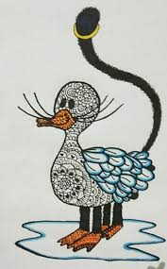
Trazar línea larga.
-------------------------------------------------------------------------------------
VIERNES 18 DE SEPTIEMBRE.

¡ESTA HISTORIA NO SE ENTIENDE!

BOSQUE | APARECIÓ | EN | EL | GATOPATO. | UN

……………………………………………………………………………………………………………………………………………………………………………..

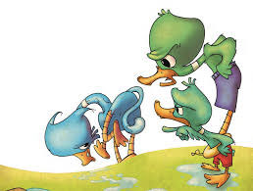
LOS | GATOPATO. | AL | PATOS | ECHARON

……………………………………………………………………………………………………………………………………………………………………………………

LO | LLEVÓ | AL | LA | PALACIO. | PRINCESA

……………………………………………………………………………………………………………………………………………………………………………….
Trazar línea larga.
LUNES 21 DE SEPTIEMBRE.
ASUETO.

MARTES 22 DE SEPTIEMBRE.
Completá el crucigrama y descubrí cuál es el deporte favorito de la familia Gatipatil.

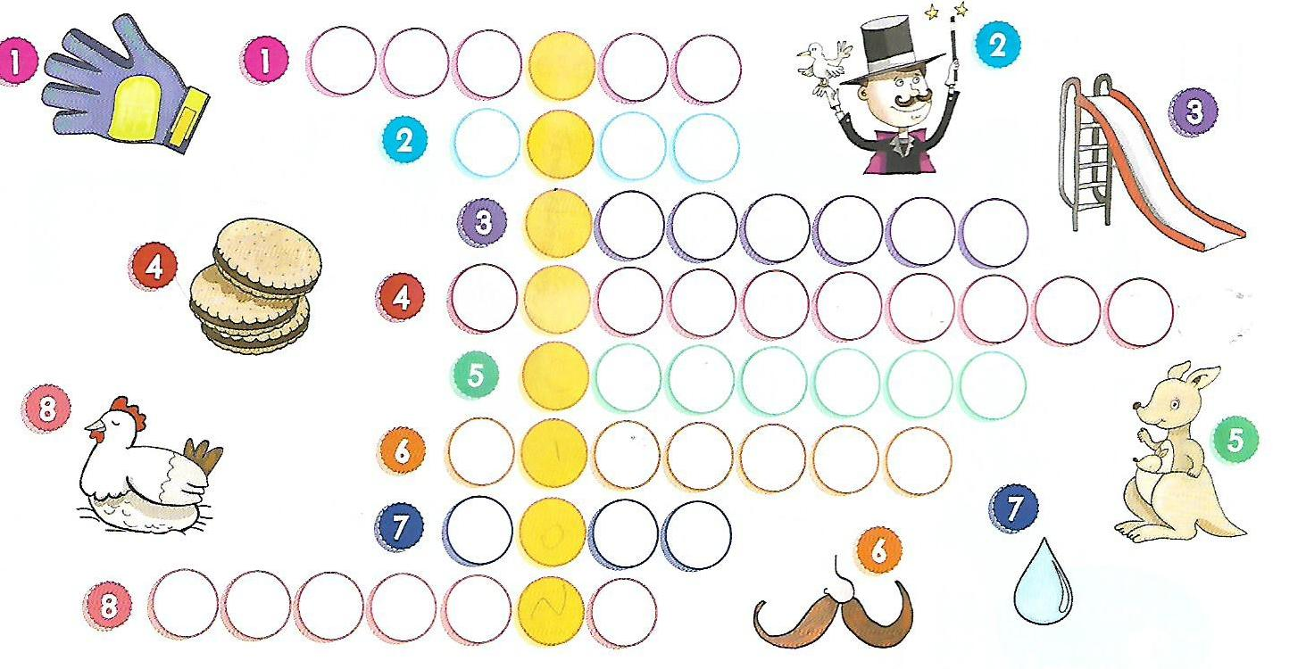
*LEEMOS ESTAS ORACIONES Y DIBUJAMOS.
*EL MAGO SACA LA PALOMA DE SU GALERA.

*EL TOBOGÁN DE LA PLAZA ES MUY ALTO.

